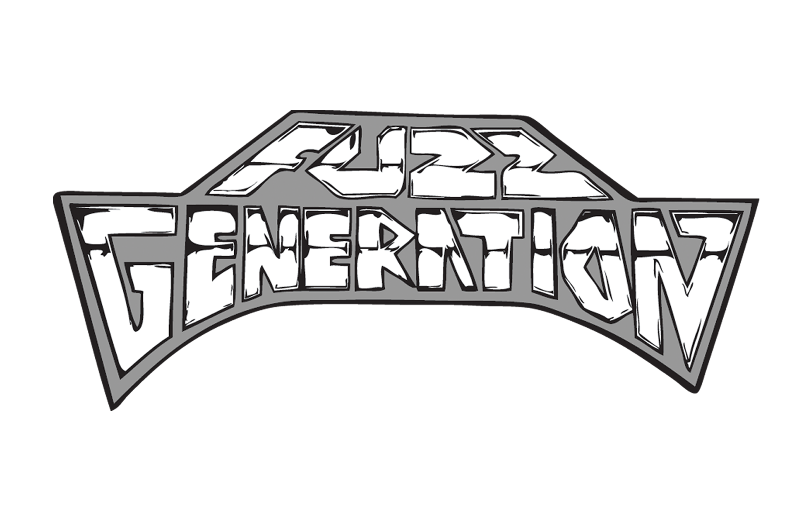

Fuzz Generation kommer fra Norges første metallhovedstad, Sarpsborg, og spiller god gammel heavy metal med et hint av thrash. Fra bandet spikret sin første fulle line-up i 2010 frem til i dag har Fuzz Generation gitt ut én singel, to musikkvideoer og ett album. Debutalbumet ”We Are The Fuzz Generation”, som bandet spilte inn selv i en alder av 15, fikk et respektabelt terningkast 3 i Scream Magazine. Gjennom opptredener på festivaler som Månefestivalen, Tons of Rock og Festival Ø samt oppvarmingsjobber for anerkjente band som Nazareth, Honningbarna og Warp Riders har Fuzz Generation opparbeidet seg et rykte for å være et av Østfolds fremste liveband i sin sjanger.

Bandet har i løpet av 2016 vært i studio og spilt inn sitt andre album som ventes å være ute tidlig 2017.

Bandet består av Trym Eide (19), Adrian Sunde Bjerketvedt (19), Henry Solstrand (17) og Mikkel Nilssen Nicolaisen (19). Det er også verdt å nevne at Trym og Mikkel er avkommet til henholdsvis Gokki og Geir Nilssen i de legendariske sarpebandene Witchhammer og ARTCH.

"- likte de veldig godt når vi så dem i fjor. Og de har blitt bedre. De er kompromissløse og drit-tighte. Det står respekt av de som gjør sin greie 150%, og det gjør de."
- Edvard Valberg, Honningbarna

"Skivas sterkeste spor, "The Fuzz Generation", bærer nok preg av at gutta har latt seg inspirere av sine forfedre (red. anm. ARTCH og Witchhammer) men samtidig understrekes det også at bandet har noe å fare med."
- Jan Dahle, Scream Magazine

"Fuzz Generation er framtida i norsk metal. Makan til debutskive fra et så ungt band! Og Adrian blir garantert Norges neste store gitarhelt!"
- Tore Moren, Tindrum (og tidligere JORN)

“Jeg fikk bakoversveis, og det har aldri låte så bra som det gjør av disse gutta her”
- Jostein Sandaker, grunnlegger av Oak Metal Club

Lenker:

www.fuzzgeneration.com
Fuzz Generation på Facebook
Debutplata, “We Are The Fuzz Generation” på Spotify
Heathen, single - musikkvideo på YouTube
Motorheads "Ace of Spades" cover på YouTube

